充电设备接入平台技术规范
Technical specifications for charging device access platform
第4部分 直连充电设备与平台交互协议
（试行）

国网电动汽车服务有限公司 发布

目 次
前 言 II
1 范围 1
2 规范性引用文件 1
3 术语和定义 1
4 总体说明 1
5 设备管理 3
6 充电管理 11
7 交流充电设备交互功能 30
8 直流充电设备交互功能 36
附录A（资料性附录） 流程图 46
附录B（资料性附录） 常规停止代码 48
附录C（资料性附录） 交流充电设备异常代码 48
附录D（资料性附录） 交流充电电源异常代码 50
附录E（资料性附录） 交流充电车辆异常代码 51
附录F（资料性附录） 直流充电设备异常代码 51
附录G（资料性附录） 直流充电电源异常代码 55
附录H（资料性附录） 直流充电车辆异常代码 56
附录I（资料性附录） 交流充电设备遥信状态 58
附录J（资料性附录） 直流充电设备遥信状态 59
附录K（资料性附录） 设备配置信息项 59
附录L（资料性附录） 设备交易流水号规则 60

前 言
依据充电行业标准及国家电网公司相关管理要求制定本规范。
本规范由国网电动汽车服务有限公司提出并解释。
本规范由国网电动汽车服务有限公司归口。
本规范主要起草人：
本规范执行过程中的意见或建议反馈至国网电动汽车服务有限公司。
- 范围
本部分规定了直连充电设备接入公司智慧车联网平台的交互功能，充电设备包括但不限于直流充电桩、交流充电桩等。
- 规范性引用文件
下列文件对于本文件的应用是必不可少的。凡是注日期的引用文件，仅所注日期的版本适用于本文件。凡是不注日期的引用文件，其最新版本（包括所有的修改单）适用于本文件。
GB/T 18487.1-2015 电动汽车传导充电系统 第1部分：通用要求
GB/T 27930 电动汽车非车载传导式充电机与电池管理系统之间的通信协议
Q/GDW 11167-2014 电动汽车充换电设施术语
MQTTV31 MQTT V3.1协议规范（MQTT V3.1 Protocol Specification）
RFC 793 传输控制协议（Transmission Control Protocol. STD 7, IETF RFC 793）
IEEE 802.1AR IEEE本地和城域网标准 - 安全设备标识（IEEE Standard for Local and metropolitan area networks - Secure Device Identity）
RFC 3629 UTF-8，ISO 10646的转换格式（UTF-8, a transformation format of ISO 10646）
RFC 6455 WebSocket协议（The WebSocket Protocol）
RFC 7252 约束应用协议（The Constrained Application Protocol (CoAP)）
RFC 6101 安全套接字层（SSL）协议版本3.0（The Secure Sockets Layer (SSL) Protocol Version 3.0）
RFC 8446 传输层安全性（TLS）协议版本1.3（The Transport Layer Security (TLS) Protocol）
IEEE 1588-2008 用于网络测量与控制系统的精确时钟同步协议（Standard for a Precision Clock Synchronization Protocol for Networked Measurement and Control Systems）
- 术语和定义
  - 充电基础设施 charging infrastructure
为电动汽车提供电能的相关设备的总称，包括各种充电桩、充电站等。
  - 充电设备 charging equipment
与电动汽车或动力蓄电池相连接，并为其提供电能的设备，一般包括非车载充电机、车载充电机、交流充电桩等。
  - 即插即充 plug and play
  - 电动汽车通过连接器自动充电，即插入充电枪后，充电过程不需要人为干预，自动完成认证、充电启动、充电停止以及订单生成与结算。缩略语
MQTT: 消息队列遥测传输 （Message Queuing Telemetry Transport）
JSON：JS对象描述 （JavaScript Object Notation）
- 总体说明
  - 功能要求
直连充电设备需满足设备管理、充电管理的交互功能要求，同时，交流充电设备需实现交流充电设备交互功能，直流充电设备需实现直流充电设备交互功能。
另外，必选功能为直连充电设备必需实现的交互功能，可选功能不强制要求。如表1所示。
- 充电设备交互功能要求表
交互功能 |  | 适用范围 | 是否必需 | 备注
设备管理 | 固件升级 | 交流/直流 | 是 | 技术要求见第3部分
设备管理 | 时钟同步 | 交流/直流 | 是 | 技术要求见第3部分
设备管理 | 固件信息上报 | 交流/直流 | 是
设备管理 | 设备配置信息管理 | 交流/直流 | 是
设备管理 | 设备数据查询服务 | 交流/直流 | 是
设备管理 | 设备维护指令 | 交流/直流 | 是
设备管理 | 充电枪电子锁控制 | 交流/直流 | 是
充电管理 | 计量计费模型管理 | 交流/直流 | 是
充电管理 | 远程发起充电 | 交流/直流 | 是
充电管理 | 充电设备发起充电 | 交流/直流 | 是
充电管理 | 停止充电 | 交流/直流 | 是
充电管理 | 交易记录管理 | 交流/直流 | 是
充电管理 | 设备故障告警管理 | 交流/直流 | 是
充电管理 | 预约充电 | 交流/直流 | 否
充电管理 | 智能地锁控制 | 交流/直流 | 否
充电管理 | 智能门锁控制 | 交流/直流 | 否
交流充电设备交互功能 | 交流充电设备属性上报 | 交流 | 是
交流充电设备交互功能 | 有序充电策略 | 交流 | 否
交流充电设备交互功能 | 交流充电枪状态变更事件 | 交流 | 是
直流充电设备交互功能 | 直流充电设备属性上报 | 直流 | 是
直流充电设备交互功能 | 功率调节控制 | 直流 | 否
直流充电设备交互功能 | 直流充电枪状态变更事件 | 直流 | 是
  - 通信协议说明
交互功能均基于物模型的属性、服务、事件组合实现，属性、服务、事件的通信协议参考第2部分的6.3章节内容，本文所列的参数均为属性、服务、事件中的params字段的内容。
  - 报文重发机制
重发机制，去重处理规则统一说明：
为提高设备可用性，对于涉及充电流程的数据做了重发机制，重发机制可能导致平台和充电设备收到多条相同的数据，因此对收到的重复数据都要进行回复，但业务处理不需要重复进行，无需回复的报文只处理一次。
  - 对时机制
1、充电设备每24小时进行对时，充电过程中不对时；
2、充电设备每次上电时需要进行一次对时；
  - 其它约束
1、需使用嵌入式操作系统，推荐使用FreeRTOS；
2、string类型数据采用UTF-8编码格式；
3、下文参数表中string类型数据若没有或无法获取，需填” ”；
4、下文参数表中int32类型数据若没有或无法获取，需填0。
- 设备管理
  - 固件信息上报
    - 交互说明
充电桩在每次上电时或固件信息发生变化时，需要将固件信息上送至平台。
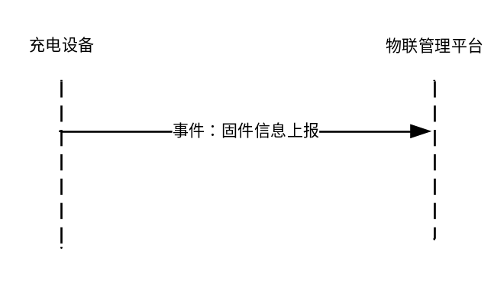
- 设备固件信息上报交互过程图
    - 固件信息上报
类型：事件
标识符：firmwareEvt
说明：当设备上电或固件信息发生变化时主动上报固件信息事件。
- 固件信息上报事件参数表
输出参数
序号 | 参数名称 | 定义 | 数据类型 | 描述
 | SIM卡号 | simNo | string | SIM卡号，最长24个字符。
 | 电费计费模型  编号 | eleModelId | string | 充电桩上当前使用的电费模型编号，如没有则为”” ，最长16个字符。
 | 服务费模型编号 | serModelId | string | 充电桩上当前使用的服务费模型编号，如没有则为”” ，最长16个字符。
 | 充电桩型号 | stakeModel | string | 充电桩型号，由厂商提供。，最长20个字符。
 | 生产厂商编码 | vendorCode | int32 | 厂商编码在接入时进行分配，参考《第3部分 设备注册规范》附录E；如果没有，联系协议维护部门进行增加。
 | 出厂编号 | devSn | string | 即出厂编码，设备注册前作为设备唯一识别码使用。由厂商提供。规则见第3部分附录A。
 | 桩类型 | devType | int32 | 终端类型  10:单相交流  11:三相交流  12:直流
 | 充电接口数量 | portNum | int32 | 充电接口数，例如单枪桩，接口数量为1
 | 网络MAC地址 | simMac | string | 当前通信正使用的设备MAC，最长24个字符。
 | 经度 | longitude | int32 | 精度：0.000001，单位：度
 | 纬度 | latitude | int32 | 精度：0.000001，单位：度
 | 高度 | height | int32 | 精度：0.01，单位:m
 | 坐标类型 | gridType | int32 | 10：无经纬度坐标数值  11：GPS 坐标  12：北斗坐标  13：GLONASS 坐标  14：伽利略坐标
 | 蓝牙MAC地址 | btMac | string | 蓝牙MAC，无蓝牙填””，最长24个字符。
 | 计量方式 | meaType | int32 | 指用于计算充电费用的表：  10：直流电能表  11：交流电能表  12：直流计量模块  13：交流计量模块
 | 额定功率 | otRate | int32 | 单位：kW，精确到小数点后一位
 | 输出最小电压 | otMinVol | int32 | 单位：V，精确到小数点后一位
 | 输出最大电压 | otMaxVol | int32 | 单位：V，精确到小数点后一位
 | 输出最大电流 | otCur | int32 | 单位：A，精确到小数点后一位
 | 交流输入电表地址 | inMeter | array | 字符串数组，[电表地址1，电表地址2... 电表地址n]，没有电表填[]，单个电表地址最长12个字符。
 | 计量用电能表地址 | outMeter | array | 字符串数组，[电表地址1，电表地址2... 电表地址n] ，单个电表地址最长12个字符。
 | 电流互感器系数 | CT | int32 | 电流互感器变比
 | 是否有智能门锁 | isGateLock | int32 | 10:无智能门锁  11:有智能门锁
 | 是否有地锁 | isGroundLock | int32 | 10:无地锁  11:有地锁
  - 设备配置信息管理
    - 设备配置信息更新
      - 交互说明
设备上送配置信息更新事件，平台下发并更新设备配置。设备重新上电、配置信息变更时，由平台主动下发并更新设备的配置信息。
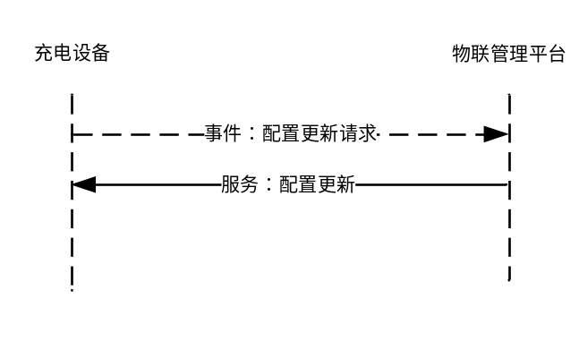
- 设备配置信息更新交互过程图
      - 配置更新请求
类型：事件
标识符：askConfigEvt
说明：设备向平台上送配置更新事件。
- 配置更新事件参数表
输出参数
序号 | 参数名称 | 定义 | 数据类型 | 描述
无

      - 配置更新
类型：服务
标识符：confUpdateSrv
调用方式：异步
说明：更新设备的配置信息。

- 配置更新服务参数表
输入参数
序号 | 参数名称 | 定义 | 数据类型 | 描述
 | 充电设备实时监测属性上报频率 | equipParamFreq | int32 | 默认600秒，单位：秒
 | 充电枪充电中实时监测属性上报频率 | gunElecFreq | int32 | 默认90秒，单位：秒
 | 充电枪非充电中实时监测属性上报频率 | nonElecFreq | int32 | 默认180秒，单位：秒
 | 故障告警全信息上传频率 | faultWarnings | int32 | 默认360秒，单位：秒
 | 充电设备交流电表底值监测属性上报频率 | acMeterFreq | int32 | 默认60分，单位：分
 | 直流输出电表底值监测属性上报频率 | dcMeterFreq | int32 | 默认60分，单位：分
 | 离线后可充电时长 | offlinChaLen | int32 | 默认5分，单位：分
 | 地锁监测上送频率 | grndLock | int32 | 默认60分钟，单位：分钟，无地锁填-1
 | 门锁监测上送频率 | doorLock | int32 | 默认60分钟，单位：分钟，无门锁填-1
 | 二维码数据 | qrCode | array | 字符串数组,[枪1二维码，枪2二维码.....枪n二维码]，无为空
输出参数
1 | 结果 | resCode | int32 | 10：成功  11：失败

    - 设备配置信息查询服务
      - 交互说明
平台主动查询充电设备配置信息。
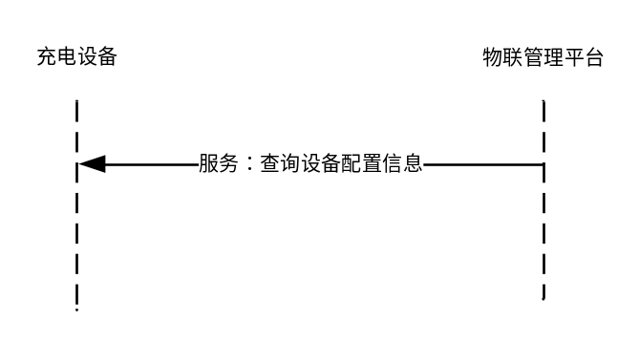
- 设备配置交互过程图
      - 查询设备配置服务
标识符：getConfSrv
调用方式：异步
说明：平台查询设备配置信息。

- 查询设备配置服务表
输入参数
序号 | 参数名称 | 定义 | 数据类型 | 描述
无
输出参数
2 | 充电设备实时监测属性上报频率 | equipParamFreq | int32 | 默认600秒，单位：秒
4 | 充电枪非充电中实时监测属性上报频率 | nonElecFreq | int32 | 默认180秒，单位：秒
5 | 故障告警全信息上传频率 | faultWarnings | int32 | 默认360秒，单位：秒
6 | 充电设备交流电表底值监测属性上报频率 | acMeterFreq | int32 | 默认60分，单位：分
7 | 直流输出电表底值监测属性上报频率 | dcMeterFreq | int32 | 默认60分，单位：分
8 | 离线后可充电时长 | offlinChaLen | int32 | 默认5分，单位：分
9 | 地锁监测上送频率 | grndLock | int32 | 默认60分钟，单位：分钟，无地锁填-1
10 | 门锁监测上送频率 | doorLock | int32 | 默认60分钟，单位：分钟，无门锁填-1
11 | 二维码数据 | qrCode | array | 字符串数组,[枪1二维码，枪2二维码.....枪n二维码]，无为空
  - 设备日志查询
    - 交互说明
平台下发数据查询指令，指令中标明查询数据类型，设备收到指令后根据数据类型，返回要查询的数据。
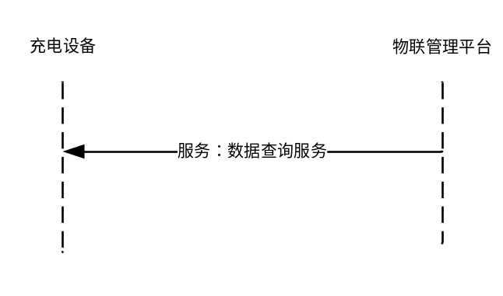
- 数据查询交互过程图
    - 设备日志查询
类型：服务
标识符：queDataSrv
调用方式：异步
说明：当平台需要查询设备数据时，通过下发数据查询服务获取设备数据。
- 设备日志查询表
输入参数
序号 | 参数名称 | 定义 | 数据类型 | 描述
1 | 枪号 | gunNo | int32 | 枪口编号1-255
2 | 查询起始时间 | startDate | string | 时间戳，精确到秒
3 | 查询终止时间 | stopDate | string | 时间戳，精确到秒
4 | 查询类型 | askType | int32 | 10:交易记录  11:电表底值  12:日志  13:故障告警记录  14:BMS数据
输出参数
1 | 枪号 | gunNo | int32 | 枪口编号1-255
2 | 查询起始时间 | startDate | string | 时间戳，精确到秒
3 | 查询终止时间 | stopDate | string | 时间戳，精确到秒
4 | 查询类型 | askType | int32 | 10:交易记录  11:电表底值  12:日志  13:故障告警记录  14:BMS数据
5 | 响应结果 | succ | int32 | 10:无响应数据  11:存在响应数据  12:当前状态不允许上传日志
6 | 响应类型 | retType | int32 | 10:报文格式（内容填写在响应数据区）  11：文件格式（文件主动上传，SDK中已提供上传方法。响应数据区为””）
7 | 响应数据区 | dataArea | string | 根据召唤类型，在响应数据区写入相应数据  1：故障告警格式采用时间+告警名称+告警值。示例:”时间:告警编号:告警值|时间:告警编号:告警值”  2:电表底值与交易记录根据协议格式上传  3:日志格式采用时间+内容格式（具体内容厂家自定义）  4:响应数据区长度以设备性能决定，建议256字符及以上。如数据量大请分成多帧上传。
  - 设备维护指令
    - 交互说明
平台向设备下发维护指令，设备执行维护指令改变设备状态。
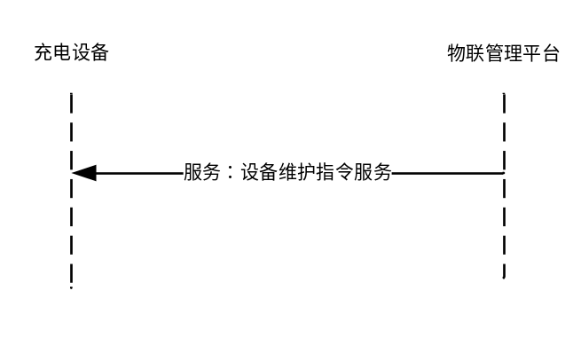
- 设备维护指令交互过程图
    - 设备维护指令
类型：服务
事件名称：devMaintainSrv
调用方式：异步
说明：通过下发设备维护指令服务维护设备状态。
- 设备维护指令服务参数表
输入参数
序号 | 参数名称 | 定义 | 数据类型 | 描述
1 | 控制类型 | ctrlType | int32 | 11：重启  12：检修 （充电桩可以提供服务）  13：冻结（充电桩不提供充电服务）  14：投运 （充电桩提供服务）  15：停运 （充电桩不提供充电服务）  16：退运 （充电桩不提供充电服务）  17：恢复出厂设置
输出参数
1 | 当前类型 | ctrlType | int32 | 11：重启  12：检修 （充电桩可以提供服务）  13：冻结（充电桩不提供充电服务）  14：投运 （充电桩提供服）  15：停运 （充电桩不提供充电服务）  16：退运 （充电桩不提供充电服务）  17：恢复出厂设置
2 | 失败原因 | reason | int32 | 10：成功  11：充电中  12：系统权限不足
  - 充电枪电子锁控制
    - 交互说明
平台发送电子锁控制指令，充电桩执行电子锁控制操作。
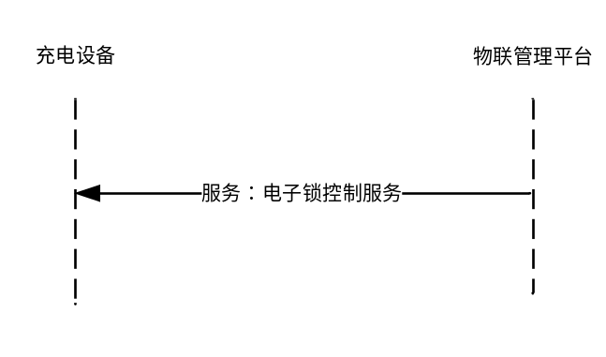
- 电子锁控制交互过程图
    - 电子锁控制服务
类型：服务
标识符：ctrlLockSrv
调用方式：异步
说明：实现对充电枪电子锁的控制。
- 充电枪电子锁控制服务参数表
输入参数
序号 | 参数名称 | 定义 | 数据类型 | 描述
1 | 充电枪编号 | gunNo | int32 | 枪口编号1-255
2 | 控制 | lockParam | int32 | 10:锁定  11:解锁
输出参数
 | 充电枪编号 | gunNo | int32 | 枪口编号1-255
1 | 电子锁状态 | lockStatus | int32 | 10:电子锁锁定  11:电子锁解锁
2 | 结果 | resCode | int32 | 10：设置成功  11：设置失败，当前状态不允许解锁  12：设置失败，当前状态不允许锁定  13:无电子锁
- 充电管理
  - 计量计费模型管理
    - 交互说明
充电设备每次上线或计量计费模型失效时需要更新计量计费模型，发送计量计费模型请求事件到平台。平台通过计量计费模型更新服务下发计量计费模型到充电设备。平台亦可以依据实际需要，主动将计量计费模型下发至充电设备。
充电设备
物联管理平台
事件：模型请求
服务：模型更新
- 计量计费模型交互过程图
    - 计量计费模型请求
类型：事件
标识符：askFeeModelEvt
说明：用于充电设备向平台请求计量计费模型。
- 计量计费模型请求参数表
输出参数
序号 | 参数名称 | 定义 | 数据类型 | 描述
1 | 充电枪编号 | gunNo | int32 | 枪口编号1-255
2 | 当前电费模型编号 | eleModelId | string | 充电设备上传当前使用的电费模型编号，当前无电费模型时，直接填写“”。  模型编号最大长度为16字符
3 | 当前服务费模型编号 | serModelId | string | 充电设备上传当前使用的服务费模型编号，当前无服务费模型时，直接填写“”。  模型编号最大长度为16字符
    - 计量计费模型更新
类型：服务
标识符：feeModelUpdateSrv
调用方式：异步
说明：用于平台更新充电设备计量计费模型，充电设备收到模型信息后判断当前状态，如状态允许更新当前计量计费模型，并反馈平台更新结果。到达失效时间时设备主动发送计量计费模型请求事件获取新的计量计费模型。
- 计量计费模型请求参数表
输入参数
序号 | 参数名称 | 定义 | 数据类型 | 描述
 | 电费模型Id | eleModelId | string | 平台产生的计量计费模型标识,最长16个字符。
 | 服务费模型Id | serModelId | string | 平台产生的计量计费模型标识,最长16个字符。
 | 时段数N | timeNum | int32 | 取值范围：1—48
 | 时段开始时间点 | timeSeg | array | 字符串型数组,时间格式采用24小时制。依次递增表示时段开始时间点，  hhmm表示小时分钟[hhmm,hhmm,hhmm...]
 | 时段标志 | segFlag | array | int32型数组，该数组元素个数和时段数相同。依次对应时段开始时间点，时段标识定义：  10：尖时段；11：峰时段  12：平时段，13：谷时段  例：[10,11,12,13,10,11,.....]
 | 电费 | chargeFee | array | int32 型数组，精确到小数点后4位。 [尖电费,峰电费,平电费,谷电费]
 | 服务费 | serviceFee | array | int32 型数组，精确到小数点后4位。[尖服务费,峰服务费,平服务费,谷服务费]
输出参数
 | 电费模型编号 | eleModelId | string | 电费模型ID，在平台判定具体成功信息,最长16个字符。
 | 服务费模型编号 | serModelId | String | 服务费模型ID
 | 响应结果 | result | int32 | 10:成功  11:正在充电，更新失败  12:更新失败
  - 平台远程发起充电
    - 交互说明
远程发起充电包括以下几种方式：
- 用户用手机APP扫描充电设备的充电二维码，由平台鉴权后向充电设备发起启动充电流程；
- 用户在手机APP上选择充电设备一键启动，由平台鉴权后向充电设备发起启动充电流程；
- 平台直接向充电设备发起启动充电流程。
平台调用启动充电服务，充电设备通过服务出参反馈平台收到启动指令。充电设备把启动充电结果通过事件返回平台。平台没有收到启动充电服务的出参反馈会进行服务重发，平台最多重发2次。充电设备收到启动请求后，不管该笔订单是否启动成功，在订单结束后都要上传交易记录。若充电模式为有序充电，设备要等有序策略服务，30秒没有收到，则进入普通充电模式。
充电设备
物联管理平台
服务：启动充电
事件：充电启动结果
- 远程充电交互过程图
    - 启动充电服务
类型：服务
标识符：startChargeSrv
调用方式：异步
说明：用于平台远程启动充电设备，充电设备根据启动充电服务中的配置参数区分不同启动方式和充电模式。
- 启动充电服务参数表
输入参数
序号 | 参数名称 | 定义 | 数据类型 | 描述
1 | 充电枪编号 | gunNo | int32 | 枪口编号1-255
2 | 平台交易流水号 | preTradeNo | string | 平台生成的交易流水号，最长40个字符。
3 | 设备交易流水号 | tradeNo | string | 设备生成的交易流水号，若没有填””。规则见附录L。
4 | 启动方式 | startType | int32 | 10：app一键启动  11:即插即充  12：蓝牙离线启动  13：二维码启动  14：桩侧扫码启动（桩自带识别器）  15：平台启动
5 | 充电模式 | chargeMode | int32 | 10：不做限制的充电（默认）  11：限制金额  12：限制电量  13：限制SOC  14：限制充电时长  15：限制功率
6 | 限制值 | limitData | int32 | 10、充电模式为10时本字段填0。  11、充电模式为11时，限制本次充电的金额，单位：元，精确到小数点后两位。最小1元。  12、充电模式为12时，限制本次充电的电量，单位：千瓦时，精确到小数点后一位。最小1千瓦时。  13、充电模式为13时，限制本次充电的SOC，单位：%。  14、充电模式为14时，限制本次充电的时间。单位：分钟。最小5分钟。  15、充电模式为15时，限制本次充电的功率，单位为kw，精确到小数点后一位
7 | 停机码 | stopCode | int32 | 6位数字[100000,999999]
8 | 启动模式 | startMode | array | 整形数组。可以同时多种启动模式，启动模式定义为：  10：普通充电；  11：有序充电  12：预约充电  例：[11,12]
9 | 插枪事件时间戳 | insertGunTime | int32 | 插枪事件中上传的时间戳。充电设备判断该时间戳和插枪事件中上传的时间戳是否一致，时间戳一致才可以启动充电
输出参数
1 | 充电枪编号 | gunNo | int32 | 枪口编号1-255
2 | 平台交易流水号 | preTradeNo | string | 平台生成的交易流水号，最长40个字符。
3 | 设备交易流水号 | tradeNo | string | 设备生成的交易流水号，最长32个字符。规则见附录L。
    - 启动充电结果事件
类型：事件
标识符：startChaResEvt
说明：用于充电设备向平台反馈启动充电结果。
- 启动充电结果事件参数表
输出参数
序号 | 参数名称 | 定义 | 数据类型 | 描述
1 | 充电枪编号 | gunNo | int32 | 枪口编号1-255
2 | 平台交易流水号 | preTradeNo | string | 平台生成的交易流水号，最长40个字符。
3 | 设备交易流水号 | tradeNo | string | 设备生成的交易流水号，最长32个字符。
4 | 启动结果 | startResult | int32 | 10:成功;  11:充电设备故障启动充电失败  12:等待启动充电超时  13:车桩连接失败  14:正在充电中（已经成功启动过了，又出现再次下发启动充电命令，则直接返回该状态）
5 | 故障代码 | faultCode | int32 | 启动结果为10时故障代码为0，否则参考附录B-H上传规定故障代码
6 | vin码 | vinCode | string | 车辆唯一识别码，若没有填””。
  - 充电设备发起充电
    - 交互说明
充电设备发起充电包括以下几种方式：
- 充电设备获取车辆VIN等即插即充鉴权信息，向平台发起充电鉴权流程；
- 充电设备安装二维码扫描器识别用户手机APP上生成的鉴权二维码信息，向平台发起充电鉴权流程。
充电设备获取到充电鉴权信息，上送“启动充电鉴权事件” 到平台进行充电鉴权，平台下发 “鉴权结果服务”给充电设备，鉴权成功则充电设备启动充电，充电设备若10秒内没有收到平台的下行数据，则重发“启动充电鉴权事件”，最多重发2次；
充电设备将启动充电结果通过“充电启动结果事件”上报给平台。充电设备收到启动请求后，不管该笔订单是否启动成功，在订单结束后都要上传交易记录。若充电模式为有序充电，设备要等有序策略服务，30秒没有收到，则进入普通充电模式。
充电设备
物联管理平台
事件：启动充电鉴权
服务：鉴权结果
事件：启动充电结果
- 鉴权数据交互过程图
    - 启动充电鉴权
类型：事件
标识符：startChargeAuthEvt
说明：用于充电设备向平台请求启动鉴权，平台判断鉴权结果后通过鉴权结果服务通知设备
- 启动充电鉴权事件参数表
输出参数
序号 | 参数名称 | 定义 | 数据类型 | 描述
1 | 充电枪编号 | gunNo | int32 | 枪口编号1-255
2 | 平台交易流水号 | preTradeNo | string | 平台生成的交易流水号，最长40个字符。没有时填””。
3 | 设备交易流水号 | tradeNo | string | 设备生成的交易流水号，最长32个字符。规则见附录L。
4 | 启动方式 | startType | int32 | 10：反向扫码启动  11：即插即充
5 | 鉴权码 | authCode | string | 若启动方式为10，填二维码信息；  若启动方式为11，填VIN信息。
6 | 电池SOC | batterySOC | int32 | 当前电池SOC值，若无法获得填0
7 | 电车容量 | batteryCap | int32 | 电池总容量，单位kWh
8 | 已充电次数 | chargeTimes | int32 | 电池已充次数，若无法获得，填写0
9 | 当前电池电压 | batteryVol | int32 | 动力蓄电池当前电压，单位：V。精确到小数点后一位
    - 启动充电鉴权结果
类型：服务
标识符：authResultSrv
调用方式：异步
说明：平台通知充电设备启动鉴权结果，充电设备返回流水号等信息确认。
- 鉴权结果服务参数表
输入参数
序号 | 参数名称 | 定义 | 数据类型 | 描述
1 | 充电枪编号 | gunNo | int32 | 枪口编号1-255
2 | 平台交易流水号 | preTradeNo | string | 平台生成的交易流水号，最长40个字符。
3 | 设备交易流水号 | tradeNo | string | 设备生成的交易流水号，最长32个字符。
4 | VIN码 | vinCode | string | 车辆VIN码信息
5 | 反向扫码二维码 | oppoCode | string | 反向扫码二维码信息
6 | 鉴权结果 | result | int32 | 10:验证成功  11:系统异常  12:账户状态已冻结或失效  13:账户不存在  14:交易流水号重复  15：授信额度不足  16:存在待支付订单  17:用户余额不足  18:流水号为空  19:企业不存在  20:用户未设置停机码  21:车辆信息校验失败（车云）  22:未开通即插即充服务  23:互联互通平台校验失败  24:无效VIN码  25:VIN码未绑定用户  26:VIN码已锁定(拒绝该VIN码鉴权)  27:服务异常
7 | 充电模式 | chargeMode | int32 | 用户选择的充电模式：  10：不做限制的充电（默认）  11：限制金额  12：限制电量  13：限制SOC  14：限制充电时长  鉴权失败，填0；
8 | 限制值 | limitData | int32 | 10、充电模式为10时本字段填0。  11、充电模式为11时，限制本次充电的金额，单位：元，精确到小数点后两位。最小1元。  12、充电模式为12时，限制本次充电的电量，单位：千瓦时，精确到小数点后一位。最小1千瓦时。  13、充电模式为13时，限制本次充电的SOC，单位：%。  14、充电模式为14时，限制本次充电的时间。单位：分钟。最小5分钟。
9 | 停机码 | stopCode | int32 | 6位数字[100000,999999]  鉴权失败，填0；
10 | 启动模式 | startMode | array | 整形数组。可以同时多种启动模式，启动模式定义为：  10：普通充电；  11：有序充电  12：预约充电  例：[11,12]
11 | 插枪事件时间戳 | insertGunTime | int32 | 插枪事件中上传的时间戳。充电设备判断该时间戳和插枪事件中上传的时间戳是否一致，时间戳一致才可以启动充电
输出参数
1 | 充电枪编号 | gunNo | int32 | 枪口编号1-255
2 | 平台交易流水号 | preTradeNo | string | 平台生成的交易流水号，最长40个字符。
3 | 设备交易流水号 | tradeNo | string | 设备生成的交易流水号，最长32个字符。
    - 启动充电结果事件
类型：事件
标识符：startChaResEvt
说明：用于充电设备向平台反馈启动充电结果。
- 启动充电结果事件参数表
输出参数
序号 | 参数名称 | 定义 | 数据类型 | 描述
1 | 充电枪编号 | gunNo | int32 | 枪口编号1-255
2 | 平台交易流水号 | preTradeNo | string | 平台生成的交易流水号，最长40个字符。
3 | 设备交易流水号 | tradeNo | string | 设备生成的交易流水号，最长32个字符。
4 | 启动结果 | startResult | int32 | 10:成功;  11:充电设备故障启动充电失败  12:等待启动充电超时  13:车桩连接失败  14:正在充电中（已经成功启动过了，又出现再次下发启动充电命令，则直接返回该状态）
5 | 故障代码 | faultCode | int32 | 启动结果为10时故障代码为0，否则参考附录B-H上传规定故障代码
6 | vin码 | vinCode | string | 车辆唯一识别码
  - 停止充电
    - 交互说明
平台侧发起停止充电，调用“平台停止充电”服务通知充电设备。平台若10秒内未收到充电设备的服务调用返回参数，则重新调用“平台停止充电”服务，最多重发2次。充电设备停止充电后将停止充电结果通过“停止充电结果事件”上报给平台，并上报交易记录。
充电设备本地停止充电，直接将停止充电结果通过“停止充电结果事件”上报给平台，并上报交易记录到平台。
充电设备
物联管理平台
服务：平台停止充电
事件：停止充电结果

- 停止充电交互过程图
    - 平台停止充电
类型：服务
标识符：stopChargeSrv
调用方式：异步
说明：平台发起停止充电，充电设备收到停止充电服务后异步返回服务调用结果。
- 平台停止充电服务参数表
输入参数
序号 | 参数名称 | 定义 | 数据类型 | 描述
1 | 充电枪编号 | gunNo | int32 | 枪口编号1-255
2 | 平台交易流水号 | preTradeNo | string | 平台生成的交易流水号，最长40个字符。
3 | 设备交易流水号 | tradeNo | string | 设备生成的交易流水号，最长32个字符。
4 | 停止原因 | stopReason | int32 | 10：用户主动停止  11：余额不足  12：预付金额消费完毕  13：平台监测充电异常停机  14：充电枪未在充电中
输出参数
1 | 充电枪编号 | gunNo | int32 | 枪口编号1-255
2 | 平台交易流水号 | preTradeNo | string | 平台生成的交易流水号，最长40个字符。
3 | 设备交易流水号 | tradeNo | string | 设备生成的交易流水号，最长32个字符。
    - 停止结果事件
类型：事件
标识符：stopChaResEvt
说明：充电设备停止充电后通过该事件反馈平台停止充电结果。
- 停止结果事件参数表
输出参数
序号 | 参数名称 |  | 定义 | 数据类型 | 描述
1 |  | 充电枪编号 | gunNo | int32 | 枪口编号1-255
2 |  | 平台交易流水号 | preTradeNo | string | 平台生成的交易流水号，最长40个字符。
3 |  | 设备交易流水号 | tradeNo | string | 设备生成的交易流水号，最长32个字符。
4 |  | 停止结果 | stopResult | int32 | 10：成功  11：失败
5 |  | 停止原因 | resultCode | int32 | 见附录B-H
6 |  | 停止失败原因 | stopFailReson | int32 | 10：交易流水号不一致  11：交易流水号不一致  12：已停机
  - 交易记录管理
    - 交互说明
充电设备结束充电后，立刻在本地保存交易记录，并通过事件上送交易记录，平台接收到交易记录数据后进行校验，给充电设备回复“交易记录结果服务”，充电设备根据平台下发的校验情况确定是否需要再次上送本条交易记录。
充电设备若10秒内没有收到平台的交易记录结果服务，则重发“交易记录上传事件”，重发3次仍未收到平台回复，则以后每10分钟上送一次该条交易记录。如充电设备离线，则等网络恢复后再上传。
充电设备
物联管理平台
事件：交易记录
服务：交易记录结果

- 交易记录上送交互过程图
    - 交易记录上传事件
类型：事件
标识符：orderUpdateEvt
说明：交易记录上传事件，包含充电交易详细信息。
- 交易记录上传事件参数表
输出参数
序号 | 参数名称 | 定义 | 数据类型 | 描述
1 | 充电枪编号 | gunNo | int32 | 枪口编号1-255
2 | 平台交易流水号 | preTradeNo | string | 平台生成的交易流水号，最长40个字符。
3 | 设备交易流水号 | tradeNo | string | 设备生成的交易流水号，最长32个字符。
4 | VIN | vinCode | string | 车辆唯一识别码
5 | 计量计费类型 | timeDivType | int32 | 10:计费  11:计量  12:无计量计费
6 | 开始充电时间 | chargeStartTime | string | 充电设备开始启动充电时间，时间戳，精确到秒。
7 | 结束充电时间 | chargeEndTime | string | 充电设备停机时间，即切断功率输出时间，时间戳，精确到秒。
8 | 启动时SOC | startSoc | int32 | 单位：%，无法获得填0
9 | 停止时SOC | endSoc | int32 | 单位：%，无法获得填0
10 | 停止充电原因 | reason | int32 | 见附录B-H
11 | 电费模型编号 | eleModelId | string | 本次充电使用的电费模型编号，最长16个字符，没有模型填””。
12 | 服务费模型编号 | serModelId | string | 本次充电使用的服务费模型编号，最长16个字符，没有模型填””。
13 | 电表总起示值 | sumStart | string | 精确到小数点后三位, 实际电量乘1000再按照string上传。
14 | 电表总止示值 | sumEnd | string | 精确到小数点后三位，实际电量乘0000再按照string上传。
15 | 总电量 | totalElect | int32 | 精确到小数点后三位
16 | 尖电量 | sharpElect | int32 | 精确到小数点后三位
17 | 峰电量 | peakElect | int32 | 精确到小数点后三位
18 | 平电量 | flatElect | int32 | 精确到小数点后三位
19 | 谷电量 | valleyElect | int32 | 精确到小数点后三位
20 | 总电费 | totalPowerCost | int32 | 精确到小数点后四位，不计费填0。
21 | 总服务费 | totalServCost | int32 | 精确到小数点后四位，不计费填0。
22 | 尖电费 | sharpPowerCost | int32 | 精确到小数点后四位，不计费填0。
23 | 峰电费 | peakPowerCost | int32 | 精确到小数点后四位，不计费填0。
24 | 平电费 | flatPowerCost | int32 | 精确到小数点后四位，不计费填0。
25 | 谷电费 | valleyPowerCost | int32 | 精确到小数点后四位，不计费填0。
26 | 尖服务费 | sharpServCost | int32 | 精确到小数点后四位，不计费填0。
27 | 峰服务费 | peakServCost | int32 | 精确到小数点后四位，不计费填0。
28 | 平服务费 | flatServCost | int32 | 精确到小数点后四位，不计费填0。
29 | 谷服务费 | valleyServCost | int32 | 精确到小数点后四位，不计费填0。
    - 交易记录确认服务
标识符：orderCheckSrv
调用方式：异步
说明：平台下发交易记录确认服务，设备无需应答该服务。
- 交易记录确认服务参数表
输入参数
序号 | 参数名称 | 定义 | 数据类型 | 描述
1 | 充电枪编号 | gunNo | int32 | 枪口编号1-255
2 | 平台交易流水号 | preTradeNo | string | 平台生成的交易流水号，最长40个字符。
3 | 设备交易流水号 | tradeNo | string | 设备生成的交易流水号，最长32个字符。
4 | 交易记录上传结果 | errCode | int32 | 10:系统异常  11:数据错误  12:校验交易数据错误  13:模型编号不存在  14:服务异常
  - 充电设备故障告警
    - 交互说明
故障、告警及单点遥信变位，通过事件立即上传至平台，故障和告警消失后同样需要立即上传平台。
充电设备
物联管理平台
事件
：
故障告警事件
- 故障告警交互过程图
    - 故障告警事件
类型：事件
标识符：totalFaultEvt
说明：发生的故障告警使用数组格式上传。故障或告警恢复后需再次上传平台。当总故障和总告警都为0时平台认定充电设备完全恢复正常。
- 充电设备故障、告警事件参数表
输出参数
序号 | 参数名称 | 定义 | 数据类型 | 描述
1 | 枪编号 | gunNo | Int32 | 枪编码：0-255。枪编号为0表示设备的故障信息。
2 | 故障总 | faultSum | int32 | 0:正常，N:故障数目
3 | 告警总 | warnSum | int32 | 0:正常，N:告警数目
4 | 故障点数据 | faultValue | array | 格式为“[标识,标识2,...标识N]”，标识详见附录B-H
5 | 告警点数据 | warnValue | array | 格式为“[标识,标识2,...标识N]”，标识详见附录 B-H
  - 预约充电
    - 交互说明
平台可发起预约充电，由平台调用“预约充电”服务，充电设备收到预约充电请求指令后，返回服务调用结果，平台若10秒内没有收到充电设备的返回，则重发“预约充电服务”，最多重发2次。
充电设备
物联管理平台
服务：预约充电
- 预约充电交互过程图
    - 预约充电服务
类型：服务
服务名：rsvChargeSrv
调用方式：异步
说明：平台发起预约充电服务，预约期内不允许其他用户充电。预约等候时间结束或中途发生拔枪事件，设备和平台均应恢复至非预约状态。
- 预约充电参数表
输入参数
序号 | 参数名称 | 定义 | 数据类型 | 描述
1 | 充电枪编号 | gunNo | int32 | 枪口编号1-255
2 | 预约方式 | appomathod | int32 | 10：立即预约  11：取消预约
3 | 预约等候时长 | appoDelay | int32 | 分钟数，大于0，且不大于1440
输出参数
1 | 充电枪编号 | gunNo | int32 | 枪口编号1-255
2 | 预约方式 | appomathod | int32 | 10：预约  11：取消预约
3 | 预约结果 | res | int32 | 10：成功  11:预约时长错误  12:设备不允许预约
  - 智能地锁控制
    - 交互说明
针对配置了智能地锁的充电设备，平台调用地锁控制服务远程控制地锁状态。当地锁设备发生状态变化时使用事件上报地锁状态。
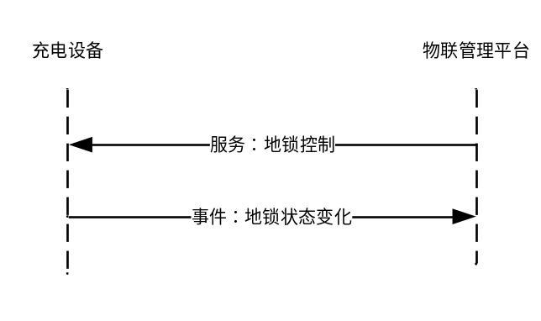
- 地锁交互过程图

    - 智能地锁控制
类型：服务
标识符：groundLockSrv
调用方式：异步
说明：平台向调用服务控制地锁状态。

- 地锁控制服务请求参数表
输入参数
序号 | 参数名称 | 定义 | 数据类型 |  | 描述
1 | 充电枪编号 | gunNo | int32 |  | 枪编号1~255
2 | 控制指令 | ctrlFlag | int32 |  | 10：解锁（地锁落下）  11：上锁（地锁升起）
输出参数
1 | 充电枪编号 | gunNo |  | int32 | 枪编号1~255
2 | 控制结果 | result |  | int32 | 10：解锁成功  11：上锁成功  12：解锁失败  13：上锁失败
3 | 失败原因 | reason |  | int32 | 11：地锁通信超时  12：地锁故障  13：上锁时检测到车俩  14：地锁升起时受阻  15：地锁落下时受阻

    - 地锁状态变更
类型：事件
标识符：groundLockEvt
说明：当地锁设备发生状态变化时，设备向平台上报地锁状态变化事件。
- 地锁状态变更事件参数表
输出参数
序号 | 参数名称 | 定义 | 数据类型 | 描述
1 | 充电枪编号 | gunNo | int32 | 枪口编号1-255
2 | 地锁状态 | lockState | int32 | 10：解锁状态  11：上锁状态
3 | 供电方式 | powerType | int32 | 10：外部电源供电  11：内部电池供电
4 | 电池状态 | cellState | int32 | 10：满电  11：非满电  12：电池损坏
5 | 锁舌状态 | lockerState | int32 | 10：解锁到位  11：上锁到位  12：升起运动中  13：落下运动中  14：解锁未到位  15：上锁未到位
6 | 锁舌受外力强制动作 | lockerForced | int32 | 10：锁舌未受到外力强制动作  11：锁舌受到外力强制动作
7 | 电池低电量报警 | lowPower | int32 | 10：无报警  11：报警
8 | 电池SOC | soc | int32 | 0-100%，步进=1%
9 | 开闭次数 | openCnt | int32 | 开闭次数
  - 智能门锁控制
    - 交互说明
针对配置了智能门锁的充电设备，平台调用智能门锁控制服务远程控制门锁状态。当门锁设备发生状态变化时使用事件上报门锁状态。
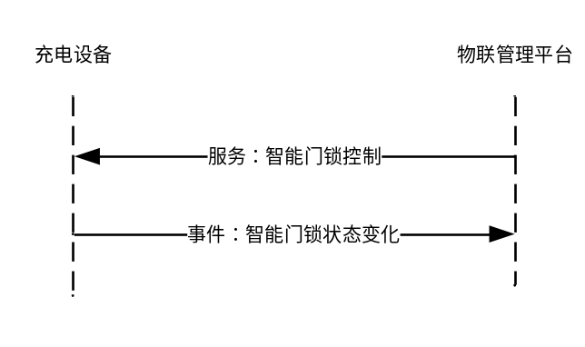
- 智能门锁交互过程图
    - 智能门锁控制
类型：服务
标识符：gateLockSrv
调用方式：异步
说明：当平台需要控制智能门锁时，通过下发智能门锁控制服务控制智能门锁动作。
- 智能门锁操作参数表
输入参数
序号 | 参数名称 | 定义 | 数据类型 |  | 描述
1 | 智能门锁编号 | lockNo | int32 |  | 0：组播控制全部智能锁  1-255，单独控制智能锁
2 | 控制指令 | ctrlFlag | int32 |  | 10：解锁  11：上锁
输出参数
1 | 智能门锁编号 | lockNo |  | int32 | 0：组播控制全部智能锁  1-255，单独控制智能锁
2 | 结果 | result |  | int32 | 10：控制成功  11：控制失败
    - 门锁状态变更
类型：事件
标识符：smartLockEvent
说明：当桩上电或者智能门锁属性值发生变更时，设备向平台发送地址状态变更事件。
- 门锁状态变更事件参数表
输出参数
序号 | 参数名称 | 定义 | 数据类型 | 描述
1 | 智能门锁编号 | lockNo | int32 | 0：组播控制全部智能锁  1-255，单独控制智能锁
2 | 智能门锁状态 | lockState | int32 | 10：解锁状态  11：上锁状态
- 交流充电设备交互功能
  - 交流充电设备属性上报
    - 交互说明
交流充电设备上报属性包括充电设备实时信息、充电中实时监测信息、非充电中实时监测信、输出电表监测信息，不同属性上送条件、频率可配置。交互过程图如下。
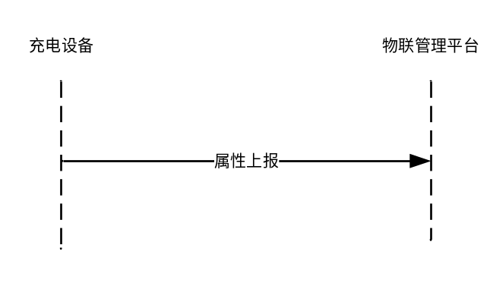
- 属性上报交互过程图
    - 交流充电设备实时监测属性
上送条件：充电设备上电后，按照设定的周期上送交流充电设备实时监测属性。
上送频率：默认上送周期为600秒，若平台下发新的周期，则按照新的周期上送。
序号 | 属性名称 | 定义 | 数据类型 | 描述
1 | 标识符 | acDeRealIty | 结构体 | 描述结构体信息

- 交流充电设备实时监测属性表
序号 | 属性名称 | 定义 | 数据类型 | 描述
1 | 网络类型 | netType | int32 | 10:获取不到网络类型  11:2G  12:3G  13:4G  14:5G  15:NB-IOT  16:WIFI  17:有线网络
2 | 网络信号等级 | sigVal | int32 | 整数0~31，数字越大表示信号越好
3 | 网络运营商 | netId | int32 | 10:未成功获取  11:联通  12:移动  13:电信  14:其他运营商
4 | A相采集电压 | acVolA | int32 | 精确到小数点后一位
5 | A相采集电流 | acCurA | int32 | 精确到小数点后二位
6 | B相采集电压 | acVolB | int32 | 精确到小数点后一位，单相桩填0
7 | B相采集电流 | acCurB | int32 | 精确到小数点后二位，单相桩填0
8 | C相采集电压 | acVolC | int32 | 精确到小数点后一位，单相桩填0
9 | C相采集电流 | acCurC | int32 | 精确到小数点后二位，单相桩填0
10 | 桩内温度 | caseTemp | int32 | 精确到小数点后一位，-50℃偏移量。
11 | 电费模型编号 | eleModelId | string | 充电设备使用的电费计量计费模型编号若没有填””。
12 | 服务模型编号 | serModelId | string | 充电设备使用的服务费计量计费模型编号若没有填””。

    - 交流充电枪充电中实时监测属性
上送条件：充电设备运行过程中，按照设定的周期上送交流充电枪充电中实时监测属性至平台。
上送频率：默认上送周期为30秒，接到启动充电命令后1分钟内上送周期为5s，若平台下发新的周期，则按照新的周期上送。
序号 | 属性名称 | 定义 | 数据类型 | 描述
1 | 标识符 | acGunRunIty | 结构体 | 描述结构体信息

- 交流充电枪充电中实时监测属性表
序号 | 属性名称 | 定义 | 数据类型 | 描述
1 | 充电枪编号 | gunNo | int32 | 枪口编号1-255
3 | 工作状态 | workStatus | int32 | 13-充电进行中
4 | 连接确认开关状态 | conStatus | int32 | 10:已连接  11:未连接
5 | 输出继电器状态 | outRelayStatus | int32 | 10:分断  11:闭合
6 | 充电接口电子锁状态 | eLockStatus | int32 | 10:解锁  11:锁住
7 | 充电枪头温度 | gunTemp | int32 | 精确到小数点后一位，-50℃偏移量。
8 | 充电设备A相输出电压 | acVolA | int32 | 精确到小数点后一位
9 | 充电设备A相输出电流 | acCurA | int32 | 精确到小数点后二位
10 | 充电设备B相输出电压 | acVolB | int32 | 精确到小数点后一位
11 | 充电设备B相输出电流 | acCurB | int32 | 精确到小数点后二位
12 | 充电设备C相输出电压 | acVolC | int32 | 精确到小数点后一位
13 | 充电设备C相输出电流 | acCurC | int32 | 精确到小数点后二位
14 | 平台交易流水号 | preTradeNo | string | 平台生成的交易流水号，最长40个字符。
15 | 设备交易流水号 | tradeNo | string | 设备生成的交易流水号，最长32个字符。
16 | 充电实际功率 | realPower | int32 | 精确到小数点后两位，单位kW
17 | 累计充电时间 | chgTime | int32 | 单位: 分钟
18 | 总电量 | totalElect | int32 | 精确到小数点后三位
19 | 尖电量 | sharpElect | int32 | 精确到小数点后三位
20 | 峰电量 | peakElect | int32 | 精确到小数点后三位
21 | 平电量 | flatElect | int32 | 精确到小数点后三位
22 | 谷电量 | valleyElect | int32 | 精确到小数点后三位
23 | 总金额 | totalCost | int32 | 精确到小数点后四位，不计费填0。
24 | 总电费 | totalPowerCost | int32 | 精确到小数点后四位，不计费填0。
25 | 总服务费 | totalServCost | int32 | 精确到小数点后四位，不计费填0。
26 | PWM占空比 | PwmDutyRadio | int32 | 0-100%
    - 交流充电枪非充电中实时监测属性
上送条件：充电设备运行过程中，按照设定的周期上送交流充电枪非充电中实时监测属性至平台。
上送频率：默认上送周期为180秒，若平台下发新的周期，则按照新的周期上送。
序号 | 属性名称 | 定义 | 数据类型 | 描述
1 | 属性标识符 | acGunIdelIty | 结构体 | 描述结构体信息

- 交流充电枪非充电中实时监测属性表
序号 | 属性名称 | 定义 | 数据类型 | 描述
1 | 充电枪编号 | gunNo | int32 | 枪口编号1-255
2 | 工作状态 | workStatus | int32 | 10-空闲中  11-已插枪  12-启动中（收到启动命令，未进入充电前）  14-充电完成后未拔枪  15-预约状态  16-系统故障(不能给汽车充电,故障状态下即使插上充电枪仍然反馈故障状态)
3 | 连接确认开关状态 | conStatus | int32 | 10:已连接  11:未连接
4 | 输出继电器状态 | outRelayStatus | int32 | 10:分断  11:闭合
5 | 充电接口电子锁状态 | eLockStatus | int32 | 10:解锁  11:锁住
6 | 充电枪头温度 | gunTemp | int32 | 精确到小数点后一位，-50℃偏移量。
7 | 充电设备A相输出电压 | acVolA | int32 | 精确到小数点后一位
8 | 充电设备A相输出电流 | acCurA | int32 | 精确到小数点后二位
9 | 充电设备B相输出电压 | acVolB | int32 | 精确到小数点后一位
10 | 充电设备B相输出电流 | acCurB | int32 | 精确到小数点后二位
11 | 充电设备C相输出电压 | acVolC | int32 | 精确到小数点后一位
12 | 充电设备C相输出电流 | acCurC | int32 | 精确到小数点后二位
    - 交流输出电表底值监测属性
上送条件：充电设备运行过程中，按照设定的周期上送交流输出电表底值监测属性至平台。
上送频率：默认上送周期为60分，若平台下发新的周期，则按照新的周期上送。

序号 | 属性名称 | 定义 | 数据类型 | 描述
1 | 标识符 | acOutMeterIty | 结构体 | 描述结构体信息

- 交流输出电表底值监测属性表
序号 | 属性名称 | 定义 | 数据类型 | 描述
1 | 充电枪编号 | gunNo | int32 | 枪口编号1-255
2 | 采集时间 | acqTime | string | 格式为yyyymmddhhmiss，例20190330150237，即召测2019年3月30日15时2分37秒的电表底值。
3 | 通信地址 | mailAddr | string | 若没有填””。
4 | 表号 | meterNo | string | 若没有填””。
5 | 电表资产编码 | assetId | string | 若没有填””。
6 | 电表底值 | sumMeter | string | 精确到小数点后三位，即终端上送时需要乘以1000
7 | 最后交易流水 | lastTrade | string | 使用设备交易流水号，即最后一次完结充电时的设备交易流水号
8 | 充电中订单的已充电量 | power | int32 | 精确到小数点后三位小数，未充电时填0
  - 有序充电策略
    - 交互说明
对于具有有序充电功能的充电设备，首次下发或策略变更时，平台调用“有序充电策略下发”，平台若10秒内没有收到充电设备调用返回，则重发“有序充电策略下发”，最多重发2次。
充电设备
物联管理平台
服务：有序充电

- 有序充电交互过程图
    - 有序充电策略下发
类型：服务
标识符：acOrderlyChargeSrv
调用方式：异步
说明：平台调用该服务下发有序充电策略，设备应按该策略完成充电。有序策略下发后充电设备更新当前策略。
- 有序充电控制服务参数表
输入参数
序号 | 参数名称 | 定义 | 数据类型 | 描述
1 | 订单流水号 | preTradeNo | string | 平台生成的流水号
2 | 策略生效时间 | validTime | array | 字符串数组。时间格式采用HHMM，24小时制。策略范围24小时内。  [time1,time2,time3…]。策略最多5段
3 | 策略配置功率 | kw | array | 整型数组。功率精确到0.1KW[kw1,kw2,kw3…]
4 | 策略段数 | num | int32 | 策略段数
输出参数
1 | 订单流水号 | preTradeNo | string | 平台生成的流水号
2 | 返回结果 | result | int32 | 10：成功  11：失败
3 | 失败原因 | reason | int32 | 10:无  11：功率值超出范围  12：充电桩停止充电
  - 交流充电枪状态变更事件
充电设备运行过程中，交流流充电枪状态发生变更后需要发起直流充电枪状态变更事件。交互过程图如下。
    - 交互说明
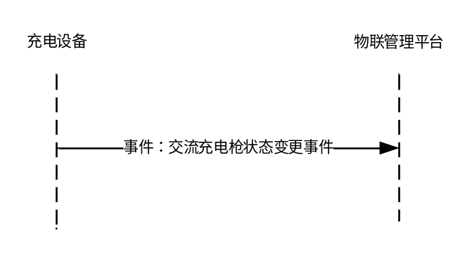
- 交流充电枪运行变更事件上报交互过程图
    - 事件说明
类型：事件
标识符：acStChEvt
说明：交流充电枪运行变更事件，包充电枪连接状态。
- 交流充电枪状态变更事件参数表
输出参数
序号 | 参数名称 | 定义 | 数据类型 | 描述
1 | 充电枪编号 | gunNo | int32 | 枪口编号1-255
2 | 发生时刻 | yxOccurTime | string | 时间戳，精确到秒。
3 | 充电枪连接状态 | connCheckStatus | 连接确认开关状态 | 10:已连接  11:未连接
  - 充电前车辆信息上报事件
有序充电设备，当充电枪插入车辆充电插座后，应在10s内获取并上报车辆信息。交互过程图如下。
    - 交互说明
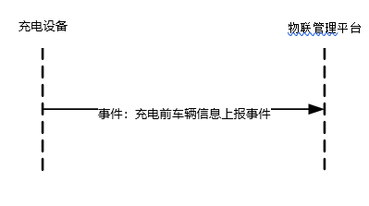
- 充电前车辆信息上报事件交互过程图
    - 事件说明
类型：事件
标识符：acCarInfoEvt
说明：具有充电启动前获取车辆信息能力的充电设施上送此事件；而且有序交流充电桩必须上送，若无法获取车辆信息按无法获取上送。
- 充电前车辆信息上报事件参数表
输出参数
序号 | 参数名称 | 定义 | 数据类型 | 描述
1 | 充电枪编号 | gunNo | int32 | 枪口编号1-255
2 | 电池SOC | batterySOC | int32 | 当前电池SOC值，soc信息精度为1%,若无法获得填0
3 | 电车容量 | batteryCap | int32 | 电池总容量，单位kWh，保留小数点后1位,若无法获得填0
4 | VIN码 | vinCode | string | 车辆VIN码信息,若无法获得填0
5 | 获取车辆信息状态 | state | int32 | 10：获取成功  11：获取失败

- 直流充电设备交互功能
  - 直流充电设备属性上报
    - 交互说明
直流充电设备上报属性包括充电设备实时信息、充电中实时监测信息、非充电中实时监测信息、输入电表监测信息、输出电表监测信息，不同属性上送条件、频率可配置。交互过程图如下。
- 属性上报交互过程图
    - 直流充电设备实时监测属性
上送条件：充电设备运行过程中，按照设定的周期上送直流充电设备实时监测属性至平台。
上送频率：默认上送周期为600秒，若平台下发新的周期，则按照新的周期上送。
序号 | 属性名称 | 定义 | 数据类型 | 描述
1 | 标识符 | dcDeRealIty | 结构体 | 描述结构体信息

- 直流充电设备实时监测属性表
序号 | 属性名称 | 定义 | 数据类型 | 描述
1 | 网络类型 | netType | int32 | 10:获取不到网络类型  11:2G  12:3G  13:4G  14:5G  15:NB-IOT  16:WIFI  17:有线网络
2 | 网络信号等级 | sigVal | int32 | 整数0~31，数字越大表示信号越好
3 | 网络运营商 | netId | int32 | 10:未成功获取  11:联通  12:移动  13:电信  14:其他运营商
4 | A相采集电压 | acVolA | int32 | 精确到小数点后一位
5 | A相采集电流 | acCurA | int32 | 精确到小数点后一位
6 | B相采集电压 | acVolB | int32 | 精确到小数点后一位，单相桩填0
7 | B相采集电流 | acCurB | int32 | 精确到小数点后一位，单相桩填0
8 | C相采集电压 | acVolC | int32 | 精确到小数点后二位，单相桩填0
9 | C相采集电流 | acCurC | int32 | 精确到小数点后一位，单相桩填0
10 | 设备内温度 | caseTemp | int32 | 精确到小数点后一位，-50℃偏移量。
11 | 设备入风口温度 | inletTemp | int32 | 精确到小数点后一位，-50℃偏移量。
12 | 设备出风口温度 | outletTemp | int32 | 精确到小数点后一位，-50℃偏移量。
13 | 电费模型编号 | elemodelId | string | 充电桩使用的电费模型编号。若没有填””。
14 | 服务费模型编号 | sermodelId | string | 充电桩使用的服务费模型编号。若没有填””。

    - 直流充电枪BMS监测属性
上送条件：启动充电后，充电设备应上送BMS监测属性至平台。
上送频率：每隔30秒上送1次，一共上送6次。
序号 | 属性名称 | 定义 | 数据类型 | 描述
1 | 标识符 | dcBmsRunIty | 结构体 | 描述结构体信息

- 直流充电枪BMS监测属性参数表
序号 | 属性名称 | 定义 | 数据类型 | 描述
1 | 充电枪编号 | gunNo | int32 | 枪口编号1-255
2 | 平台交易流水号 | preTradeNo | string | 平台生成的交易流水号，最长40个字符。
3 | 设备交易流水号 | tradeNo | string | 设备生成的交易流水号，最长32个字符。
4 | SOC | socVal | int32 | 单位：%
5 | BMS通信协议版本号 | BMSVer | int32 | 10：GB/T 27930-2011；  11：GB/T 27930-2015；
6 | BMS最高允许充电总电压 | BMSMaxVol | int32 | 精确到小数点后一位
7 | 电池类型 | batType | int32 | 11：铅酸电池  12:镍氢电池  13:磷酸铁锂电池  14:锰酸锂电池  15:钴酸锂电池  16:三元材料电池  17:聚合物锂离子电池  18:钛酸锂电池  99:其它电池
8 | 整车动力蓄电池额定容量 | batRatedCap | int32 | 精确到小数点后一位
9 | 整车动力蓄电池额定总电压 | batRatedTotalVol | int32 | 精确到小数点后一位
10 | 单体动力蓄电池最高允许充电电压 | singlBatMaxAllowVol | int32 | 精确到小数点后二位
11 | 最高允许充电电流 | maxAllowCur | int32 | 精确到小数点后一位，-400A偏移量
12 | 整车动力蓄电池标称总能量 | battotalEnergy | int32 | 精确到小数点后一位
13 | 最高允许充电总电压 | maxVol | int32 | 精确到小数点后一位
14 | 最高允许温度 | maxTemp | int32 | 整数，-50℃偏移量
15 | 整车动力蓄电池当前电池电压 | batCurVol | int32 | 精确到小数点后一位

    - 直流充电枪充电中实时监测属性
上送条件：充电设备运行过程中，按照设定的周期上送直流充电枪充电中实时监测属性至平台。
上送频率：默认上送周期为30秒，接到启动充电命令后1分钟内上送周期为5s。若平台下发新的周期，则按照新的周期上送。
序号 | 属性名称 | 定义 | 数据类型 | 描述
1 | 标识符 | dcGunRunIty | 结构体 | 描述结构体信息

- 直流充电枪充电中实时监测属性参数表
序号 | 属性名称 | 定义 | 数据类型 | 描述
1 | 充电枪编号 | gunNo | int32 | 枪口编号1-255
3 | 工作状态 | workStatus | int32 | 13-充电进行中
4 | 充电枪连接状态 | gunStatus | int32 | 10:连接  11:未连接
5 | 充电枪电子锁状态 | eLockStatus | int32 | 10:解锁  11:锁住
6 | 直流输出接触器K1状态 | DCK1Status | int32 | 10:分断  11:闭合
7 | 直流输出接触器K2状态 | DCK2Status | int32 | 10:分断  11:闭合
8 | DC+熔断器状态 | DCPlusFuse Status | int32 | 10:分断  11:闭合  12:无熔断器
9 | DC-熔断器状态 | DCMinusFuse Status | int32 | 10:分断  11:闭合  12:无熔断器
10 | 充电接口DC+温度 | conTemp1 | int32 | 精确到小数点后一位，-50℃偏移量。
11 | 充电接口DC-温度 | conTemp2 | int32 | 精确到小数点后一位，-50℃偏移量。
12 | 输出电压 | dcVol | int32 | 精确到小数点后一位
13 | 输出电流 | dcCur | int32 | 精确到小数点后二位
14 | 平台交易流水号 | preTradeNo | string | 平台生成的交易流水号，最长40个字符。
15 | 设备交易流水号 | tradeNo | string | 设备生成的交易流水号，最长32个字符。
16 | 充电类型 | chgType | int32 | 10：app一键启动  11：即插即充  12：蓝牙离线启动  13：二维码启动  14：桩侧扫码启动（桩自带识别器）  15：平台启动
17 | 充电设备输出功率 | realPower | int32 | 精确到小数点后二位，单位KW
18 | 累计充电时间 | chgTime | int32 | 单位:min
19 | SOC | socVal | int32 | 单位：%
20 | 充电需求电压 | needVol | int32 | 精确到小数点后一位,单位： V
21 | 充电需求电流 | needCur | int32 | 精确到小数点后一位,单位： A
22 | 充电模式 | chargeMode | int32 | 11：恒压充电  12：恒流充电
23 | BMS充电电压测量值 | bmsVol | int32 | 精确到小数点后一位
24 | BMS充电电流测量值 | bmsCur | int32 | 精确到小数点后一位，-400A偏移量
25 | 最高单体动力蓄电池电压 | SingleMHV | int32 | 精确到小数点后二位,单位： V
26 | 估算充满剩余充电时间 | remainT | int32 | 单位：分钟
27 | 最高动力蓄电池温度 | MHTemp | int32 | 精确到小数点后一位，-50℃偏移量。
28 | 最低动力蓄电池温度 | MLTemp | int32 | 精确到小数点后一位，-50℃偏移量。
29 | 总电量 | totalElect | int32 | 精确到小数点后三位，即终端上送时需要乘以1000
30 | 尖电量 | sharpElect | int32 | 精确到小数点后三位，单位kWh
31 | 峰电量 | peakElect | int32 | 精确到小数点后三位，单位kWh
32 | 平电量 | flatElect | int32 | 精确到小数点后三位，单位kWh
33 | 谷电量 | valleyElect | int32 | 精确到小数点后三位，单位kWh
34 | 总金额 | totalCost | int32 | 精确到小数点后四位，不计费填0。
35 | 总电费 | totalPowerCost | int32 | 精确到小数点后四位，不计费填0。
36 | 总服务费 | totalServCost | int32 | 精确到小数点后四位，不计费填0。

    - 直流充电枪非充电中实时监测属性
上送条件：充电设备运行过程中，按照设定的周期上送直流充电枪非充电中实时监测属性至平台。
上送频率：默认上送周期为180秒，若平台下发新的周期，则按照新的周期上送。
序号 | 属性名称 | 定义 | 数据类型 | 描述
1 | 属性标识符 | dcGunIdleIty | 结构体 | 描述结构体信息

- 直流充电枪非充电中实时监测属性表
序号 | 属性名称 | 定义 | 数据类型 | 描述
1 | 充电枪编号 | gunNo | int32 | 枪口编号1-255
3 | 工作状态 | workStatus | int32 | 10-空闲中  11-已插枪  12-启动中（收到启动命令，未进入充电前）  14-充电完成后未拔枪  15-预约状态  16-系统故障(不能给汽车充电,故障状态下即使插上充电枪仍然反馈故障状态)
4 | 充电枪连接状态 | gunStatus | int32 | 10:连接  11:未连接
5 | 充电枪电子锁状态 | eLockStatus | int32 | 10:解锁  11:锁住
6 | 直流输出接触器K1状态 | DCK1Status | int32 | 10:分断  11:闭合
7 | 直流输出接触器K2状态 | DCK2Status | int32 | 10:分断  11:闭合
8 | DC+熔断器状态 | DCPlusFuse Status | int32 | 10:分断  11:闭合  12:无熔断器
9 | DC-熔断器状态 | DCMinusFuse Status | int32 | 10:分断  11:闭合  12:无熔断器
10 | 充电接口DC+温度 | conTemp1 | int32 | 精确到小数点后一位，-50℃偏移量。
11 | 充电接口DC-温度 | conTemp2 | int32 | 精确到小数点后一位，-50℃偏移量。
12 | 输出电压 | dcVol | int32 | 精确到小数点后一位
13 | 输出电流 | dcCur | int32 | 精确到小数点后二位

    - 直流充电设备交流输入电表底值监测属性
上送条件：充电设备运行过程中，按照设定的周期上送直流充电设备交流输入电表底值监测属性至平台。
上送频率：默认上送周期为60分，若平台下发新的周期，则按照新的周期上送。
序号 | 属性名称 | 定义 | 数据类型 | 描述
1 | 标识符 | dcSysMeterIty | 结构体 | 描述结构体信息

- 直流充电设备交流输入电表底值监测属性表
序号 | 属性名称 | 定义 | 数据类型 | 描述
1 | 充电枪编号 | gunNo | int32 | 枪口编号1-255
2 | 采集时间 | acqTime | string | 格式为yyyymmddhhmiss，例20190330150237，即召测2019年3月30日15时2分37秒的电表底值。
3 | 通信地址 | mailAddr | string | 若没有填””。
4 | 表号 | meterNo | string | 若没有填””。
5 | 电表资产编码 | assetID | string | 若没有填””。
6 | 电表底值 | sumMeter | string | 精确到小数点后三，即终端上送时需要乘以1000
7 | A相正向总电量 | ApElect | string | 精确到小数点后三，即终端上送时需要乘以1000
8 | B相正向总电量 | BpElect | string | 精确到小数点后三，即终端上送时需要乘以1000
9 | C相正向总电量 | CpElect | string | 精确到小数点后三，即终端上送时需要乘以1000

    - 直流输出电表底值监测属性
上送条件：充电设备运行过程中，按照设定的周期上送直流输出电表底值监测属性至平台。
上送频率：默认上送周期为60分，若平台下发新的周期，则按照新的周期上送。
序号 | 属性名称 | 定义 | 数据类型 | 描述
1 | 标识符 | dcOutMeterIty | 结构体 | 描述结构体信息

- 直流输出电表底值监测属性上表
序号 | 属性名称 | 定义 | 数据类型 | 描述
1 | 充电枪编号 | gunNo | int32 | 枪口编号1-255
2 | 采集时间 | acqTime | string | 格式为yyyymmddhhmiss，例20190330150237，即召测2019年3月30日15时2分37秒的电表底值。
3 | 通信地址 | mailAddr | string | 若没有填””。
4 | 表号 | meterNo | string | 若没有填””。
5 | 电表资产编码 | assetID | string | 若没有填””。
6 | 电表底值 | sumMeter | string | 精确到小数点后三位，即终端上送时需要乘以1000
7 | 最后交易流水 | lastTrade | int32 | 使用设备交易流水号，即最后一次完结充电时的设备交易流水号
8 | 充电中订单的已充电量 | power | int32 | 精确到小数点后三位小数，未充电时填0，即终端上送时需要乘以1000

  - 功率调节控制
    - 交互说明
平台下发“功率调节控制”指令，实现对充电桩的功率调节，平台若10秒内没有收到充电设备的服务调用返回结果，则重发“功率调节控制”，最多重发2次。
充电设备
物联管理平台
服务：功率调节控制

- 功率调节交互过程图
    - 功率控制服务
类型：服务
标识符：dcOrderlyChargeSrv
调用方式：异步
说明：平台调用该服务下发功率调节策略，设备应按该策略完成充电。调节策略下发后充电设备更新当前策略。
- 功率控制服务参数表
输入参数
序号 | 参数名称 | 定义 | 数据类型 | 描述
1 | 订单流水号 | preTradeNo | string | 平台生成的流水号
2 | 策略生效时间 | validTime | array | 字符串数组。时间格式采用HHMM，24小时制。策略范围24小时内。  [time1,time2,time3…]。策略最多5段
3 | 策略配置功率 | kw | array | 整型数组。功率精确到0.1Kw[kw1,kw2,kw3…]
4 | 策略段数 | num | int32 | 策略段数
输出参数
1 | 订单流水号 | preTradeNo | string | 订单生成的流水号
2 | 返回结果 | result | int32 | 10：成功  11：失败
3 | 失败原因 | reason | int32 | 10：无  11：功率值超出范围  12：充电桩停止充电
  - 直流充电枪状态变更事件
充电设备运行过程中，直流充电枪状态发生变更后需要发起直流充电枪状态变更事件。交互过程图如下。

    - 交互说明
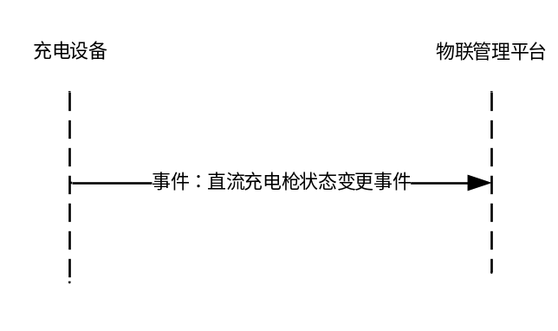
- 直流充电枪运行变更事件上报交互过程图
    - 事件说明
类型：事件
标识符：dcStChEvt
说明：直流充电枪运行变更事件，包充电枪连接状态
- 直流充电枪状态变更事件参数表
输出参数
序号 | 参数名称 | 定义 | 数据类型 | 描述
1 | 充电枪编号 | gunNo | int32 | 枪口编号1-255
2 | 发生时刻 | yxOccurTime | string | 时间参照时间戳T的定义
3 | 充电枪连接状态 | connCheckStatus | 连接确认开关状态 | 10:已连接  11:未连接
- （资料性附录）
流程图
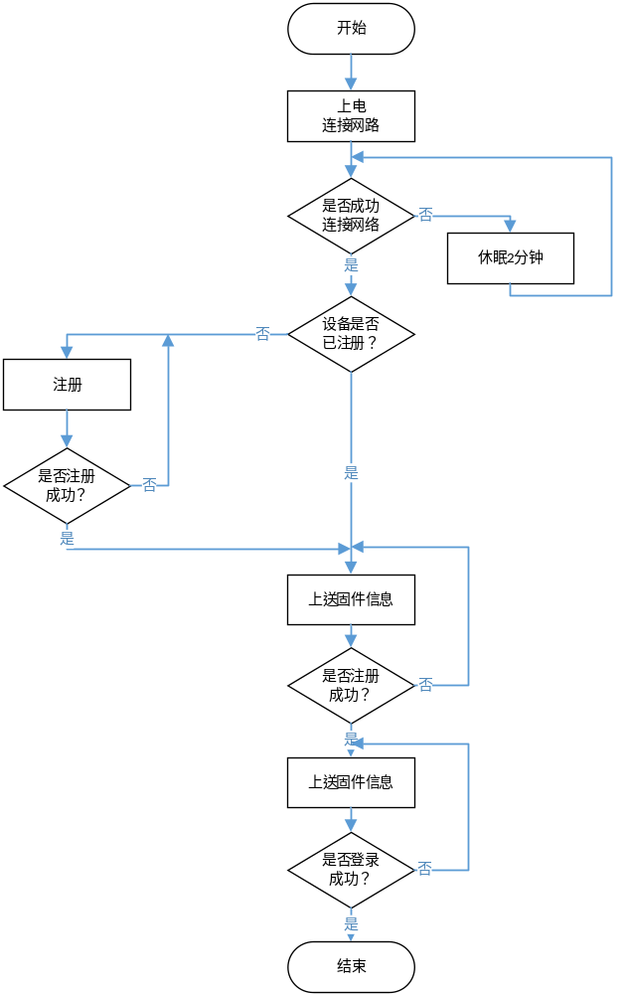
图A.1 注册登录流程
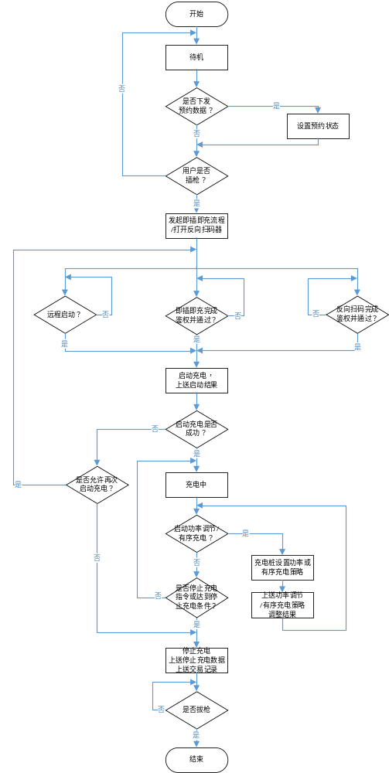
图A.2 充电流程
- （资料性附录）
常规停止代码
序号 | 标识 | 描述 | 用户提示信息 | 充电枪/充电设备
序号 | （10进制） | 描述 | 用户提示信息 | 充电枪/充电设备
1． | 1000 | 充满停止 | 充满停止 | 充电枪
2. | 1001 | 触控屏手动停止 | 触控屏手动停止 | 充电枪
3 | 1002 | 后台停止充电 | 后台停止充电 | 充电枪
4 | 1003 | 达到设置充电时长停止 | 达到设定条件停止 | 充电枪
5 | 1004 | 达到设置充电电量停止 | 达到设定条件停止 | 充电枪
6. | 1005 | 达到设置充电金额停止 | 达到设定条件停止 | 充电枪
7 | 1006 | 达到离线停机条件 | 离线停机 | 充电枪
8． | 1007 | 达到SOC终止条件停止 | 充电设备终止充电 | 充电枪
9． | 1008 | 枪未正确连接 | 枪未正确连接，请重试 | 充电枪
10． | 1009 | 扫码停止 |  | 充电枪
11． | 1010 | 车端S2主动断开 |  | 充电枪
12 | 1011 | BMS停止充电 |  | 充电枪
- （资料性附录）
交流充电设备异常代码
序号 | 标识 | 描述 | 用户提示信息 | 充电枪/充电设备
 |  | 设备自检超时故障 | 设备不可用 | 充电设备
 |  | 离线故障 | 设备故障-设备离线 | 充电设备
 |  | 柜门被打开故障  （非检修状态） | 设备不可用 | 充电设备
 |  | 急停按键被按下故障 | 设备故障-急停按键被按下 | 充电枪
 |  | 充电枪未归位告警 | 充电完毕，请把充电枪归位 | 充电枪
 |  | 读卡器异常故障 | 设备故障-读卡器异常 | 充电设备
 |  | 电表通讯故障故障 | 设备故障-电表通讯故障 | 充电枪
 |  | 电表数据异常故障 | 设备故障-电表故障 | 充电枪
 |  | 输出接触器粘连故障 | 设备故障-接触器粘连 | 充电枪
 |  | 充电设备过温告警 | 设备故障-过温保护 | 充电设备
 |  | 充电接口过温告警 | 充电口异常，请更换终端并重试 | 充电枪
 |  | 充电接口电子锁故障 | 充电口异常，请更换终端并重试 | 充电枪
 |  | 水浸故障 | 设备故障-水浸故障 | 充电设备
 |  | 充电设备内部通讯故障 | 设备故障-内部通讯故障 | 充电设备
 |  | 充电连接故障 | 设备故障-连接故障- | 充电枪
 |  | 枪口异常故障 | 充电枪口异常 | 充电枪
 |  | 车位锁故障 | 设备故障-车锁故障1
 |  | 车位锁电池耗尽故障 | 设备故障-车锁故障2
 |  | 车位锁落锁失败故障 | 设备故障-车锁故障3
 |  | 执行远程功率分配策略失败告警 | 充电设备执行远程功率分配策略失败，将按照充电设备默认的分配策略分配功率，非故障 | 充电枪
 |  | 交流接触器故障 | 设备故障-交流接触器故障 | 充电设备
 |  | 枪头插拔次数告警 | 枪头插拔次数预警 | 充电枪
 |  | 启动充电超时故障 | 启动充电超时 | 充电枪
 |  | 启动完成应答失败故障 | 启动完成应答失败 | 充电枪
 |  | 导引板通讯故障 | 设备故障-请更换充电设备重试 | 充电枪
 |  | 灯板通讯故障 | 设备故障-请更换充电设备重试 | 充电设备
 |  | 输出短路故障 | 系统故障，请更换终端并重试 | 充电枪
 |  | 避雷器故障 | 设备故障-请更换充电设备重试 | 充电设备
 |  | 烟雾故障 | 设备故障-请更换充电设备重试 | 充电设备
 |  | 交易记录已满告警 |  | 充电设备

- （资料性附录）
交流充电电源异常代码
序号 | 标识 | 描述 | 用户提示信息 | 充电设备故障
 |  | 输入电源故障（过压、过流、欠压，跳闸） | 系统故障，请更换终端并重试 | 充电设备
 |  | 交流断路器故障 | 系统故障，请更换终端并重试 | 充电设备
 |  | 检测点电压检测故障 | 车辆状态异常，请重试或更换终端 | 充电枪
 |  | 输入缺相告警 | 系统故障，请更换终端并重试 | 充电设备
 |  | 漏电保护故障 | 系统故障，请更换终端并重试 | 充电设备
 |  | 地线故障 | 系统故障，请更换终端并重试 | 充电设备
 |  | 交流防雷故障 | 系统故障，请更换终端并重试 | 充电设备
 |  | 三相不平衡告警 | 三相不平衡 | 充电设备
- （资料性附录）
交流充电车辆异常代码
序号 | 标识 | 描述 | 用户提示信息 | 充电设备故障
 |  | 车辆占位超时告警 | 占位超时 | 充电设备

- （资料性附录）
直流充电设备异常代码
序号 | 标识 | 描述 | 用户提示信息 | 充电设备/充电枪
1 |  | 设备自检超时故障 | 设备不可用 | 充电设备
2 |  | 桩离线故障 | 设备故障-设备离线 | 充电设备
3 |  | 柜门被打开故障  （非检修状态） | 设备不可用 | 充电设备
4 |  | 急停按键被按下故障 | 设备故障-急停按键被按下 | 充电枪
5 |  | 系统风扇故障 | 设备故障-系统风扇故障 | 充电设备
6 |  | 模块风扇故障 | 设备故障-模块风扇故障 | 充电设备
7 |  | 充电枪未归位告警 | 充电完毕，请把充电枪归位 | 充电枪
8 |  | 读卡器异常故障 | 设备故障-读卡器异常 | 充电枪
9 |  | 模块通讯故障 | 设备故障-模块通讯故障 | 充电设备
10 |  | 电源模块地址冲突故障 | 设备故障-地址冲突 | 充电设备
11 |  | 电源模块故障 | 设备故障-模块故障 | 充电设备
12 |  | 电源模块过温告警 | 设备故障-模块过温 | 充电设备
13 |  | 无空闲模块可用（限智能分配功率） | 启动电容超额无法启动 | 充电设备
14 |  | 电表通讯故障 | 设备故障-电表通讯故障 | 充电枪
15 |  | 电表数据异常故障 | 设备故障-电表故障 | 充电枪
16 |  | 输出接触器粘连故障 | 设备故障-接触器粘连 | 充电枪
17 |  | 直流接触器故障 | 设备故障-接触器故障 | 充电枪
18 |  | 直流熔断器故障 | 设备故障-熔断器故障 | 充电枪
19 |  | 中间继电器故障 | 设备故障-继电器故障 | 充电设备
20 |  | 辅助电源故障 | 设备故障-辅助电源故障 | 充电设备
21 |  | 绝缘监测故障 | 设备故障-绝缘监测故障 | 充电枪
22 |  | 泄放回路故障 | 设备故障-泄放故障 | 充电枪
23 |  | 过温告警 | 设备故障-过温保护 | 充电设备
24 |  | 充电接口过温告警 | 充电口异常，请更换终端并重试 | 充电枪
25 |  | 充电接口电子锁故障 | 充电口异常，请更换终端并重试 | 充电枪
26 |  | 水浸故障 | 设备故障-水浸故障 | 充电设备
27 |  | 内部通讯故障 | 设备故障-内部通讯故障 | 充电设备
28 |  | 充电连接故障 | 设备故障-连接故障- | 充电枪
29 |  | 枪口异常故障 | 充电枪口异常 | 充电枪
30 |  | 车位锁故障 | 设备故障-车锁故障1
 |  | 车位锁电池耗尽故障 | 设备故障-车锁故障2
 |  | 车位锁落锁失败故障 | 设备故障-车锁故障3
 |  | 指令要求终止的订单号不存在或者和目标充电口当前订单不一致 | 终止订单异常 | 充电枪
 |  | 执行远程功率  分配策略失败告警 | 充电桩执行远程功率分配策略失败，将按照充电桩默认的分配策略分配功率，非故障 | 充电枪
 |  | 充电设备暂停使用 | 充电桩暂停使用，请更换充电桩 | 充电设备
 |  | 交流接触器故障 | 设备故障-交流接触器故障 | 充电设备
 |  | 枪头插拔次数告警 | 枪头插拔次数预警 | 充电枪
 |  | 自检功率分配超时告警 | 自检功率分配超时 | 充电设备
 |  | 母联粘连故障 | 母联粘连故障 | 充电枪
 |  | 预充完成超时故障 | 预充完成超时 | 充电枪
 |  | 启动充电超时 | 启动充电超时 | 充电枪
 |  | 启动完成应答失败故障 | 启动完成应答失败 | 充电枪
 |  | 模块开机超时故障 | 模块开机超时 | 充电枪
 |  | 功率控制模块故障 | 功率控制模块故障 | 充电设备
 |  | 开关模块故障 | 开关模块故障 | 充电设备
 |  | 计费控制单元通讯故障 | 设备故障-请更换充电桩重试 | 充电设备
 |  | 环境监控板通讯故障 | 设备故障-请更换充电桩重试 | 充电设备
 |  | 空调通讯故障 | 设备故障-请更换充电桩重试 | 充电设备
 |  | 无源开出盒通讯故障 | 设备故障-请更换充电桩重试 | 充电设备
 |  | 无源开入盒通讯故障 | 设备故障-请更换充电桩重试 | 充电设备
 |  | 绝缘采样盒通讯故障 | 设备故障-请更换充电桩重试 | 充电设备
 |  | 直流采样盒通讯故障 | 设备故障-请更换充电桩重试 | 充电设备
 |  | 导引板通讯故障 | 设备故障-请更换充电桩重试 | 充电枪
 |  | 灯板通讯故障 | 设备故障-请更换充电桩重试 | 充电设备
 |  | 避雷器故障 | 设备故障-请更换充电设备重试 | 充电设备
 |  | 烟雾故障 | 设备故障-请更换充电设备重试 | 充电设备
 |  | 交易记录已满告警 |  | 充电设备

- （资料性附录）
直流充电电源异常代码
序号 | 标识 | 描述 | 用户提示信息 | 充电设备故障
1. |  | 输入电源故障（过压、过流、欠压，跳闸） | 系统故障，请更换终端并重试
2. |  | 输出电压过压故障 | 系统故障，请更换终端并重试
3. |  | 输出电压过流故障 | 系统故障，请更换终端并重试
4． |  | 输出电压欠压故障 | 系统故障，请更换终端并重试
5． |  | 输出短路故障 | 系统故障，请更换终端并重试
6． |  | 交流断路器故障 | 系统故障，请更换终端并重试
7． |  | 接触器外侧电压大于10v | 外侧电压大于10v停止充电
8． |  | 检测点电压检测故障 | 车辆状态异常，请重试或更换终端
- 9 |  | 桩群电容量超过额定限制故障 | 启动电容超额无法启动
 |  | 输入缺相告警 | 系统故障，请更换终端并重试
 |  | 漏电保护故障 | 系统故障，请更换终端并重试
 |  | 地线故障 | 系统故障，请更换终端并重试
 |  | 交流防雷故障 | 系统故障，请更换终端并重试
 |  | 车/桩电压异常故障 | 系统故障，请更换终端并重试
 |  | 模块保护故障 | 模块保护
 |  | 三相不平衡告警 | 三相不平衡

- （资料性附录）
直流充电车辆异常代码
序号 | 标识 | 描述 | 用户提示信息 | 充电枪故障
1. |  | BMS通讯异常 | 车辆通讯异常-BMS，请重试或更换终端
 |  | BCP充电参数配置报文超时 | 车辆BMS异常-BCP，请重试或更换终端
 |  | BRO充电准备就绪报文超时 | 车辆BMS异常-BRO，请重试或更换终端
 |  | BCS电池充电状态报文超时 | 车辆BMS异常-BCS，请重试或更换终端
 |  | BCL电池充电需求报文超时 | 车辆BMS异常-BCL，请重试或更换终端
 |  | BST中止充电报文超时 | 车辆BMS异常-BST，请重试或更换终端
 |  | BSD充电统计数据报文超时 | 车辆BMS异常-BSD，请重试或更换终端
 |  | BSM动力蓄电池状态报文超时 | 车辆BMS异常-BSM，请重试或更换终端
 |  | BRO重大故障停止充电 | 车辆BMS异常-BRO，请重试或更换终端
 |  | BHM桩的输出能力不匹配 | 车辆BMS异常-BHM，请重试或更换终端
 |  | BRM车辆辨识报文超时 | 车辆BMS异常-BRM，请重试或更换终端
 |  | BEM充电错误报文超时 | 车辆BMS异常-BEM，请重试或更换终端
 |  | BMS需求电压过低/过高 | 车辆BMS异常，请重试或更换终端
 |  | BMS绝缘故障 | 车辆BMS异常，请重试或更换终端
 |  | BMS元件过温 | 车辆BMS异常，请重试或更换终端
 |  | BMS电压过高 | 车辆BMS异常，请重试或更换终端
 |  | BMS预充电压不匹配 | 车辆BMS异常，请重试或更换终端
 |  | BMS其他故障 | 车辆BMS异常，请重试或更换终端
 |  | 单体动力蓄电池电压过高 | 动力电池异常停止
 |  | 单体动力蓄电池电压过低 | 动力电池异常停止
 |  | 整车动力蓄电池荷电状态SOC过高 | 动力电池异常停止
 |  | 整车动力蓄电池荷电状态SOC过低 | 动力电池异常停止
 |  | 动力蓄电池充电过流 | 动力电池异常停止
 |  | 动力蓄电池温度过高 | 动力电池异常停止
 |  | 动力蓄电池绝缘故障 | 动力电池异常停止
 |  | 动力蓄电池连接器故障 | 动力电池异常停止
 |  | 电池反接 | 动力电池异常停止
 |  | 电池欠压 | 动力电池异常停止
 |  | 电池电压异常 | 动力电池异常停止-
 |  | CRO充电机输出就绪超时 | 充电机异常CRO，请重试或更换终端
 |  | CCS充电机状态报文超时 | 充电机异常CCS，请重试或更换终端
 |  | CST充电机终止充电报文超时 | 充电机异常CST，请重试或更换终端
 |  | CSD充电统计数据报文超时 | 充电机异常CSD，请重试或更换终端
 |  | 车辆电流不匹配 | 车辆电流不匹配
 |  | 车辆电量无法传送 | 车辆电量无法传送
 |  | 车辆占位超时告警 | 占位超时
 |  | 新老国标探测超时，此为车辆故障。 | 车辆BMS故障
 |  | BMS异常停止 | 车辆BMS故障
- （资料性附录）
交流充电设备遥信状态
序号 | 标识 | 名称 | 描述
1. | connCheckStatus | 连接确认开关状态 | 10:已连接  11:未连接
- （资料性附录）
直流充电设备遥信状态
序号 | 标识 | 名称 | 描述
 | connStatus | 充电枪连接状态 | 10:连接  11:未连接
- （资料性附录）
设备配置信息项
序号 | 配置项名称 | 定义 | 数据类型 | 描述
 | 充电设备实时监测属性上报频率 | equipParamFreq | int32 | 默认600秒，单位：秒
 | 充电枪充电中实时监测属性上报频率 | gunElecFeeq | int32 | 默认30秒，单位：秒
 | 充电枪非充电中实时监测属性上报频率 | nonElecFreq | int32 | 默认180秒，单位：秒
 | 故障告警全信息上传频率 | faultWarnings | int32 | 默认360秒，单位：秒
 | 充电设备交流电表底值监测属性上报频率 | acMeterFreq | int32 | 默认60分，单位：分
 | 直流输出电表底值监测属性上报频率 | dcMeterFreq | int32 | 默认60分，单位：分
 | 离线后可充电时长 | offlinChaLen | int32 | 默认5分，单位：分
 | 地锁监测上送频率 | grndLock | int32 | 默认60分钟，单位：分钟，无地锁填-1
 | 门锁监测上送频率 | doorLock | int32 | 默认60分钟，单位：分钟，无门锁填-1
 | 二维码数据 | qrCode | array | 字符串数组,[枪1二维码，枪2二维码.....枪n二维码]，无为空

- （资料性附录）
设备交易流水号规则
设备交易流水号：设备唯一标识（充电桩资产码deviceName：24位）+充电接口标识（2 位）+ 序列号(12 位)，序列号要确保唯一性；序列号产生规则：年（2 位）+月（2 位）+日（2 位）+充电序号（4 位）+操作序号（2 位）。充电序号从初始值 0001 开始，充电订单有效时按序持续递增，到 9999 后，复位为 0001，充电订单无效时，不递增。操作序号：每个充电序号的操作序号需要都从01 开始计数，每生成一个交易流水号，操作序号递增 1，到 99 后，复位为 01。

